securite incendie

Les principes de la sécurité.
B
A
C

P
R
O
F
E
S
S
I
O
N
N
E
L

A
S
I

L
P

C
E
S
A
R

B
A
G
G
I
O
Les principes de la sécurité.
B
A
C

P
R
O
F
E
S
S
I
O
N
N
E
L

A
S
I

L
P

C
E
S
A
R

B
A
G
G
I
O

La protection des personnes et des biens est primordiale dans les établissements accueillant du public et/ou des travailleurs (ERP/ERT). Ce cours vous explique le déroulement de la mise en sécurité des personnes et du bâtiment.

Objectifs.

- Appréhender la réglementation des systèmes d'éclairage de sécurité et d'alarme incendie.
- Connaître les règles essentielles concourant à la sécurité des personnes et des biens.

Sommaire.

1) La sécurité dans les bâtiments.

- Les étapes de la sécurité.
  - Détecter et signaler.
  - Mettre en sécurité.
  - Intervenir.

2) Eclairage de Sécurité.

- Qu’est-ce que l’éclairage de sécurité.
- Règles d’implantation des BAES et des LSC.
- Exploitation des BAES.
- Maintenance des BAES.
- Signalisation de sécurité.
- Luminaires sur source centralisée.

3) Système de Sécurité Incendie.

- Qu’est-ce qu’un SSI.
- Zonage.
- Détection.
- Evacuation.
- Compartimentage.
- Désenfumage.
- Alimentations électriques de sécurité.
- Dispositifs de coupure d’urgence.

4) Alarmes techniques

- Surveillance technique d’un bâtiment.
1) La sécurité dans les bâtiments.
B
A
C

P
R
O
F
E
S
S
I
O
N
N
E
L

A
S
I

L
P

C
E
S
A
R

B
A
G
G
I
O

- Les étapes de la sécurité.

  - Détecter et signaler.

Détecter le feu au plus tôt à l’aide d’un détecteur automatique ou d’un déclencheur manuel mural. Signaler sa localisation au personnel de surveillance pour effectuer les fonctions nécessaires à la mise en sécurité des personnes et limiter les dégâts dans le bâtiment.

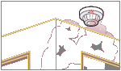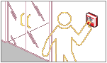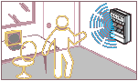

- Mettre en sécurité.

Evacuer et informer le public à l’aide de signaux visuels et sonores et libérer les issus de secours.

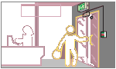

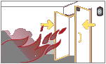

Compartimenter afin de limiter la propagation du feu, des fumées pour faciliter l’évacuation du public et réduire les dégâts dans le bâtiment.

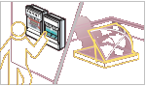

Désenfumer afin de protéger les personnes des fumées et faciliter l’évacuation.

- Intervenir.

Favoriser l’intervention des secours :
• Signaler la localisation du feu et l’état des organes de mise en sécurité.
• Mettre à disposition des organes de commandes pour limiter la propagation du feu et des fumées.
• Permettre la coupure des circuits électriques :
- pour éviter les courts-circuits et les risques d’explosion
- pour protéger les services de secours.
2) Eclairage de Sécurité.
B
A
C

P
R
O
F
E
S
S
I
O
N
N
E
L

A
S
I

L
P

C
E
S
A
R

B
A
G
G
I
O

- Qu’est-ce que l’éclairage de sécurité.

Une installation d’éclairage de sécurité est obligatoire dans tous les établissements recevant du public (ERP) et/ou des travailleurs (ERT).

Réglementation : Articles EL 3, EC 1, 2, 3, 5§1, 8, 9, 10, 11§1 - §2 et 12

Composition de l’éclairage d’un bâtiment.

Il existe 3 types d’éclairage :
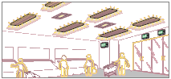
- L’éclairage normal
Permet d’assurer l’exploitation du bâtiment en présence du réseau d’alimentation électrique.

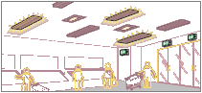
- L’éclairage de remplacement
Permet de continuer l’exploitation en cas de coupure de l’éclairage normal.

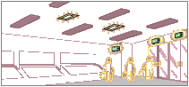
- L’éclairage de sécurité
Permet :
- d’assurer une circulation facile.
- de faciliter l’évacuation du public en cas de besoin.
- d’effectuer les manœuvres intéressant la sécurité.

Quelles sont les 2 fonctions assurées par l’éclairage de sécurité ?
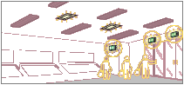
- L’éclairage d’évacuation.
Permet l’évacuation du public en assurant l’éclairage des cheminements, des sorties, des obstacles, des changements de direction et des indications de balisage.

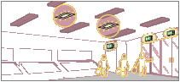

- L’éclairage d’ambiance ou anti-panique.
Permet de maintenir un éclairage uniforme pour garantir la visibilité et éviter tout risque de panique.

Quels sont les différents types d’éclairage de sécurité ?
B
A
C

P
R
O
F
E
S
S
I
O
N
N
E
L

A
S
I

L
P

C
E
S
A
R

B
A
G
G
I
O

Deux technologies sont possibles.

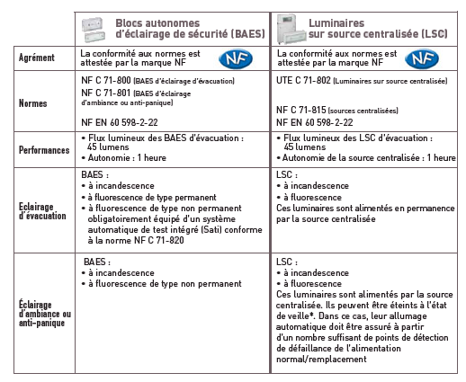

* État de veille : en présence de l’alimentation de l’éclairage normal.

Dans quel cas utiliser les BAES ou les LSC ?

Les BAES s'utilisent généralement dans tous les types d'établissement sauf cas réglementaires. Lorsque l'effectif est supérieur à 700 personnes les installations sont plus souvent réalisées avec des LSC (Se référer à chaque type d'établissement – voir pages tableau page X).

- Règles d’implantation des BAES et des LSC.

Les BAES et LSC (Luminaires sur source centralisée) doivent être implantés conformément aux exigences réglementaires afin d'assurer une signalisation et un niveau d'éclairage de sécurité suffisants pour permettre l'évacuation des personnes en cas de besoin.

Réglementation : Articles EC 8, 9, 10 & article EC 12 §3, 7 et 8

Où implanter les blocs et les luminaires d’éclairage de sécurité ?
B
A
C

P
R
O
F
E
S
S
I
O
N
N
E
L

A
S
I

L
P

C
E
S
A
R

B
A
G
G
I
O

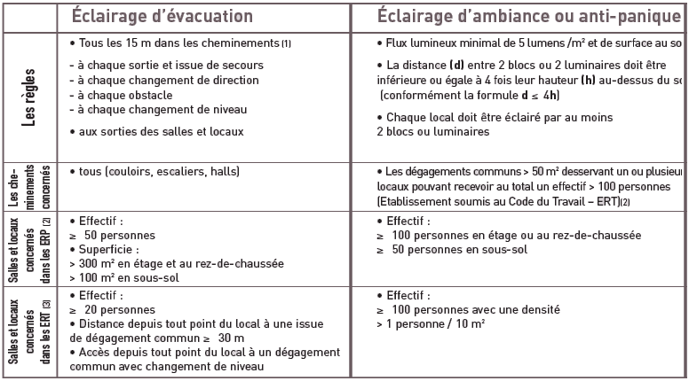

(1) Les cheminements peuvent être encloisonnés ou matérialisés à l'intérieur d'une salle ou d'un local
(2) ERP : Etablissements recevant du public
(3) ERT : Etablissements soumis au Code du travail, plus communément appelés Etablissement recevant des travailleurs

Comment réaliser le raccordement ?

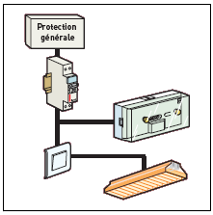
La canalisation électrique alimentant les blocs autonomes doit être issue d’une dérivation prise en aval du dispositif de protection et en amont du dispositif de commande de l’éclairage normal du local ou du dégagement où sont installés ces blocs.

Lorsque les fonctions de commande et de protection sont assurées par un même dispositif, les blocs d’éclairage de sécurité peuvent être alimentés en amont de ce dispositif si celui-ci est équipé d’un accessoire qui coupe l’alimentation des blocs en cas de coupure automatique de la protection.

Exemple d’implantation.
B
A
C

P
R
O
F
E
S
S
I
O
N
N
E
L

A
S
I

L
P

C
E
S
A
R

B
A
G
G
I
O

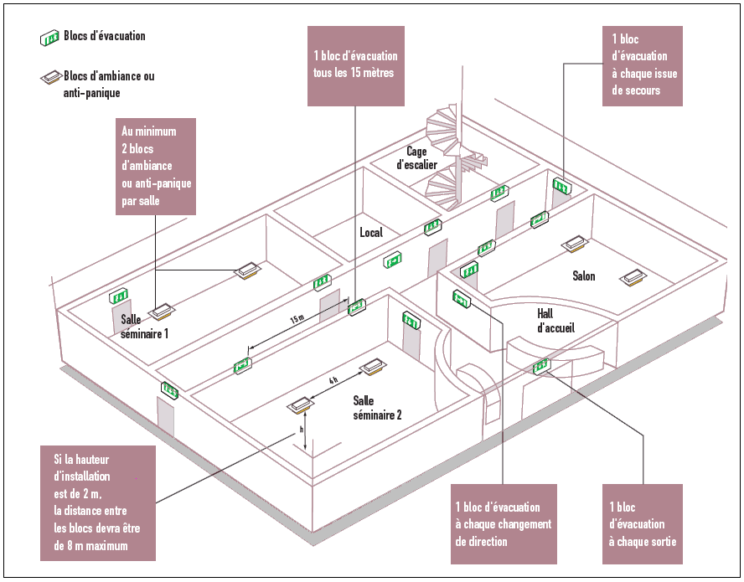

- Exploitation des BAES.

Pour garantir la sécurité de l’établissement, les BAES doivent être mis à l’état de repos lorsque l’installation d’éclairage normal est mise intentionnellement hors tension, pendant les périodes de fermeture.

Réglementation Articles EC 12 §6 ; EC 14 §1 et 2.

A quoi sert la mise à l’état de repos ?

Elle permet d’éteindre les blocs après une coupure volontaire de l’éclairage normal (fin d’exploitation du bâtiment). Les BAES reviennent automatiquement à l’état de veille au rétablissement de l’éclairage normal.

- La mise à l’état de repos :
  - évite que les BAES ne se déchargent après une interruption volontaire de l’éclairage normal.
  - garantit que les BAES seront prêts à fonctionner à l’ouverture de l’établissement (batterie chargée).
  - évite l’usure prématurée des batteries en préservant la durée de vie du bloc.

Des consignes d’exploitation doivent être données à la dernière personne qui quitte l’établissement, elles peuvent aussi être affichées à proximité de l’interrupteur de coupure générale.
B
A
C

P
R
O
F
E
S
S
I
O
N
N
E
L

A
S
I

L
P

C
E
S
A
R

B
A
G
G
I
O

L’installation de blocs autonomes doit posséder un ou plusieurs dispositifs permettant une mise à l’état de repos centralisée (art. EC12§6).

Scénario d’application.

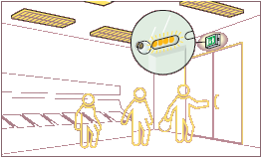
En période d’exploitation, l’éclairage de sécurité d’un établissement recevant du public doit être mis à l’état de veille (veilleuse allumée), afin d’être prêt à intervenir en cas d’interruption de l’alimentation de l’éclairage normal.

1-Période d’exploitation de l’établissement (éclairage normal allumé - BAES en veille).

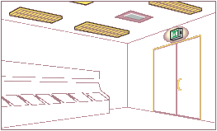

2-Fin de l’exploitation de l’établissement. Absence du public (éclairage normal allumé - BAES en veille).

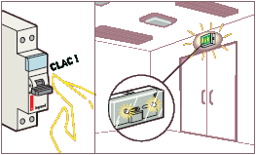

3-Coupure de l’éclairage normal, allumage des BAES (fonctionnement en sécurité).

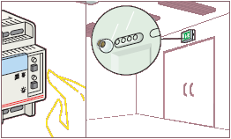

4-Extinction manuelle des BAES (mise à l’état de repos à l’aide de la télécommande).

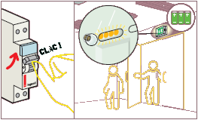

5-Ouverture de l’établissement, les BAES sont revenus en veille et prêts à fonctionner.

B
A
C

P
R
O
F
E
S
S
I
O
N
N
E
L

A
S
I

L
P

C
E
S
A
R

B
A
G
G
I
O

CLAC !
CLAC !
Comment raccorder la télécommande ?
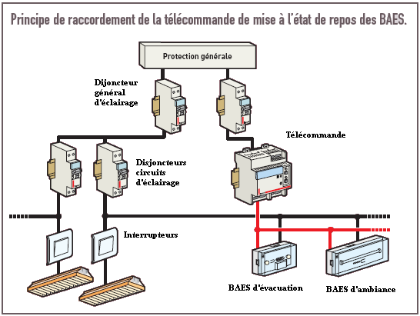

La télécommande est obligatoire dans tous les établissements. La ou les télécommande(s) doivent être disposées à proximité de l’organe de commande générale ou des organes de commande divisionnaires de l’éclairage normal de l’établissement.

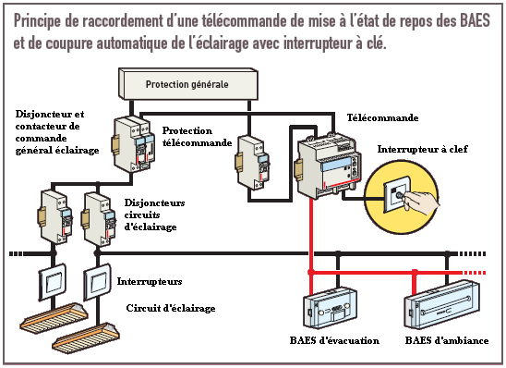
A la fermeture de l’établissement, l’exploitant actionne la clé de l’interrupteur, généralement situé dans un couloir de dégagement ou à proximité d’une entrée/sortie.
Cette action coupe automatiquement l’éclairage normal et met les BAES au repos.
Avant l’ouverture de l’établissement, l’exploitant actionne la clé de l’interrupteur dans l’autre sens afin d’alimenter l’éclairage normal et de remettre les BAES à l’état de veille.

- Maintenance des BAES.

La modification du Règlement de sécurité contre l'incendie dans les ERP publiée dans l'arrêté du 22 novembre 2004 impose que la maintenance des BAES soit strictement réalisée dans le respect de la norme NF C 71-830 (maintenance des blocs autonomes d'éclairage de sécurité BAES/BAEH).

Réglementation Articles EL 18, EC 13, EC 14 §3,
Normes NF C 71-820, NF C 71-830

Quelle est la responsabilité du chef d'établissement ?
B
A
C

P
R
O
F
E
S
S
I
O
N
N
E
L

A
S
I

L
P

C
E
S
A
R

B
A
G
G
I
O

L’exploitant est responsable pénalement de la sécurité de son établissement. Il doit s'assurer que les blocs autonomes d'éclairage de sécurité sont vérifiés et entretenus périodiquement afin que l'installation d'éclairage de sécurité de son établissement soit maintenue en parfait état de fonctionnement.

La maintenance des BAES : comment et à quelle fréquence ?

- Une maintenance périodique à effectuer par l'exploitant

Tous les mois :
    - vérification du fonctionnement en secours des blocs et de l'allumage des lampes de sécurité.
    - vérification de la télécommande de mise à l'état de repos (ou d'arrêt) des blocs lorsque l'éclairage normal est mis hors tension et du retour automatique des blocs à l'état de veille à la remise sous tension de l'éclairage normal.

Tous les 6 mois :
    - vérification de l'autonomie de fonctionnement en secours des blocs. Avec l'utilisation de BAES Sati, ces opérations sont effectuées automatiquement. Les vérifications se réduisent au simple contrôle de l'allumage de la LED verte de bon état de marche des blocs, l'éclairage normal étant sous tension.

      - Une maintenance annuelle à effectuer par une personne qualifiée.

Elle comprend, outre la vérification semestrielle d'autonomie, d'autres opérations de vérification, de nettoyage et d'entretien de chaque bloc autonome d'éclairage de sécurité.

Faut-il consigner les vérifications périodiques ?

Les interventions annuelles et leurs résultats doivent être consignés dans un rapport de visite à annexer au registre de sécurité de l'établissement.
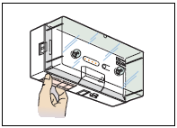
Comment reconnaît-on un bloc vérifié ?

La personne qualifiée, à l'issue de chaque opération de maintenance annuelle, doit renseigner l’étiquette de maintenance de chaque bloc vérifié. Cette étiquette doit être apposée de manière visible sur chaque bloc autonome d'éclairage de sécurité.

Comment déterminer les périodes de test ?

Dans les établissements comportant des périodes de fermeture, les vérifications des blocs doivent être effectuées de telle manière qu’au début de chaque période d’ouverture au public, l’installation d’éclairage de sécurité ait retrouvé son autonomie prescrite (une décharge réglementaire d’une heure d’un BAES nécessite un temps de charge minimal de
12 heures pour qu’il redevienne opérationnel).
B
A
C

P
R
O
F
E
S
S
I
O
N
N
E
L

A
S
I

L
P

C
E
S
A
R

B
A
G
G
I
O

ATTENTION !
Pour les établissements sans période de fermeture, seule l’utilisation de BAES Sati permet d’assurer la sécurité tout au long de l’exploitation.

Quels types d’opérations de maintenance doit-on réaliser ?

La norme NF C 71-830 définit les règles relatives à la maintenance des BAES conformément aux nouvelles dispositions du règlement de sécurité contre les risques d’incendie dans les ERP. Les opérations de maintenance périodiques doivent être réalisées conformément au tableau ci-dessous :
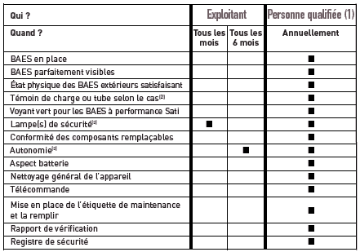
(1) Personnes ou organismes agréés par le Ministère de l'Intérieur, ou techniciens agréés par un organisme de contrôle.
(2) Important : Ces opérations sont effectuées automatiquement par les BAES comportant un système Sati (Système Automatique de Test Intégré), conforme à la norme NF C 71-820 en vigueur.

Les BAES répondant à ces exigences doivent être marqués du sigle

BAES Performance Sati

Toute anomalie constatée lors de ces opérations doit faire l'objet d'une intervention de maintenance exécutée par une personne qualifiée.

Comment fonctionnent les BAES Sati ?

Les BAES Sati effectuent automatiquement les tests réglementaires des lampes et des batteries. Vous n’avez plus qu’à vérifier l’état des LEDs de signalisation. Le résultat des tests est directement mémorisé et signalé sur le bloc par 2 LEDs :
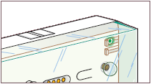
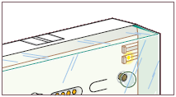
⇐ Vert : bloc opérationnel

Jaune : bloc en défaut ⇒

Les BAES se testent à tour de rôle de façon aléatoire. Les contrôles automatiques des blocs peuvent ainsi être réalisés pendant les périodes d'exploitation des établissements, tout en garantissant à tout moment la sécurité d'évacuation du public et du personnel.

- Signalisation de sécurité.
B
A
C

P
R
O
F
E
S
S
I
O
N
N
E
L

A
S
I

L
P

C
E
S
A
R

B
A
G
G
I
O

La signalisation de sécurité doit être visible en tout point du bâtiment et doit baliser les cheminements et issues de secours empruntés par le public pour l’évacuation de l’établissement.

Réglementation Arrêté du 04/11/1993 & articles EC9-CO42

Que demande la réglementation ?

D’après l’article EC9 du règlement de sécurité “les étiquettes de balisage doivent être éclairées par l’éclairage d’évacuation :
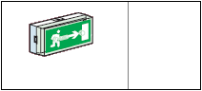
• Soit par le bloc qui les porte si elles sont transparentes.

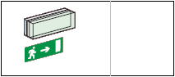

• Soit par le bloc situé à proximité, si elles sont opaques.

Comment assurer la visibilité de l’étiquette ?

Le public doit pouvoir visualiser les étiquettes en cas d’évacuation, en tout point du bâtiment même en cas d’affluence.
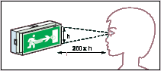
• Les étiquettes transparentes installées sur le bloc offrent une distance de visibilité de 200 fois la hauteur de l’étiquette. Les étiquettes transparentes installées sur le bloc offrent une visibilité 2 fois supérieure à une étiquette opaque posée à proximité d’un BAES.

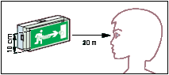
Exemple :

Une étiquette de 10 cm de hauteur est visible jusqu’à 20 mètres.

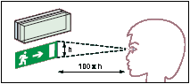
• Les étiquettes placées sous le bloc n’offrent qu’une distance de visibilité de 100 fois la hauteur de l’étiquette.

Quelles étiquettes doit-on installer ?
B
A
C

P
R
O
F
E
S
S
I
O
N
N
E
L

A
S
I

L
P

C
E
S
A
R

B
A
G
G
I
O

Etiquettes réglementaires

Les pictogrammes réglementaires sont normalisés et doivent être blanc représentés sur un fond vert. Ils doivent répondre :


A l’article CO 42 du règlement de sécurité
Aux normes NF X 08-003 et ISO 3864.


NOTA
Les étiquettes additionnelles “Sortie” et “Sortie de secours” ne peuvent être installées qu’en complément des étiquettes règlementaires.

Caractéristiques principales d’une signalisation réglementaire

Exemple : BAES Sati évolutif avec étiquette transparente installée en face avant.

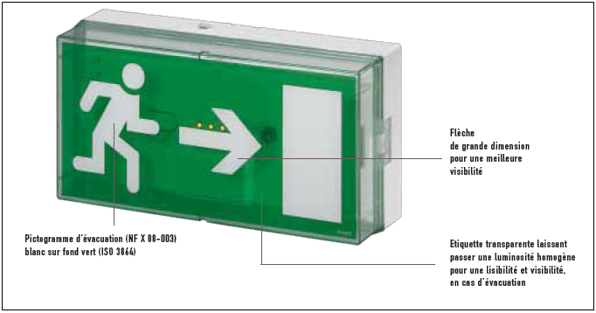

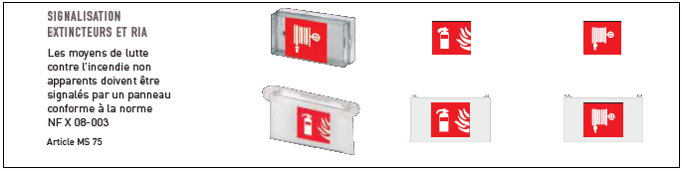

- Luminaires sur source centralisée.
B
A
C

P
R
O
F
E
S
S
I
O
N
N
E
L

A
S
I

L
P

C
E
S
A
R

B
A
G
G
I
O

Obligatoire dans certains grands établissements, ce type d’installation est constitué de luminaires (LSC), d’une source centralisée et de circuits de sécurité répondant aux exigences des nouvelles normes.

Réglementation Articles EC 11 & EL 5-8-11 et 12.

Luminaires d’éclairage d’évacuation. ❶
Ils doivent être alimentés en permanence par la source centralisée (mode de fonctionnement type “permanent”).

Luminaires d’éclairage d’ambiance ou d’anti-panique. ❷
Ils peuvent être éteints en présence de l’alimentation normale (mode de fonctionnement type “permanent” ou “non permanent”). Si ils sont éteints à l’état de veille, leur allumage automatique doit être assuré à partir d’un nombre suffisant de points de détection de défaillance de l’alimentation normal/remplacement.

Source centralisée.❸
Source centralisée avec une autonomie d’une heure conforme à la norme NF C 71-815 installée dans un local de service électrique coupe-feu 1 heure avec des portes coupe-feu 1/2 heure.

Coffret anti-panique.❹
Dans le cas où l’éclairage d’ambiance est éteint en présence de l’alimentation normale, la source centralisée peut être complétée par un coffret anti-panique pour l’alimentation des circuits d’éclairage d’ambiance. Dans ce cas, la détection de l’alimentation de l’éclairage normal doit être assurée par un nombre suffisant de points de détection (une détection par salle).

Circuits d’éclairage de sécurité.❺
L’éclairage d’ambiance de chaque local ainsi que l’éclairage d’évacuation de chaque dégagement d’une longueur > à 15 m doivent être réalisés en utilisant chacun au moins 2 circuits distincts suivant des trajets aussi différents que possible et conçus de manière que l’éclairement reste suffisant en cas de défaillance de l’un des 2 circuits. Il est admis de regrouper les circuits d’éclairage d’ambiance ou d’anti-panique de plusieurs locaux et ceux d’éclairage d’évacuation de plusieurs dégagements de façon à n’utiliser, au total, pour chaque type d’éclairage, que 2 circuits tout en respectant, dans chaque local et chaque dégagement d’une longueur > à 15 m, la règle de l’alimentation par 2 circuits distincts, de l’éclairage d’ambiance, d’une part, et de l’éclairage d’évacuation, d’autre part.

Canalisations de sécurité.❻
Aucun dispositif de protection ne doit être placé sur le parcours des canalisations des installations d’éclairage de sécurité. Les canalisations de sécurité reliant les LSC (luminaires sur source centralisée) à la source centralisée doivent être de catégorie CR1.

Dispositifs de dérivation.❼
Les dispositifs de dérivation ou de jonction correspondants et leurs enveloppes, à l’exception des dispositifs d’étanchéité, doivent satisfaire à l’essai au fil incandescent à 960°C.
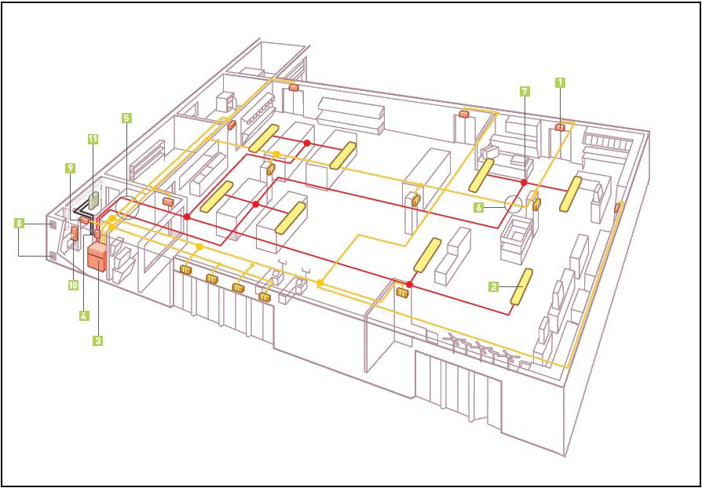
B
A
C

P
R
O
F
E
S
S
I
O
N
N
E
L

A
S
I

L
P

C
E
S
A
R

B
A
G
G
I
O
Aération du local. ❽
B
A
C

P
R
O
F
E
S
S
I
O
N
N
E
L

A
S
I

L
P

C
E
S
A
R

B
A
G
G
I
O
Le local ainsi que l’enveloppe éventuelle contenant les batteries d’accumulateurs doivent être ventilés dans les conditions définies par l’article 554-2 de la norme NF C 15-100.

Éclairage de sécurité du local. ❾
Le local doit disposer d’un éclairage de sécurité constitué d’un ou plusieurs BAES ou LSC alimentés par la source centralisée pour assurer l’évacuation.

BAPI. ❿
Bloc autonome portable d’intervention (BAPI), pour permettre la réalisation des manoeuvres de sécurité dans tout local de service électrique.

Tableau électrique. ❶❶
Tableau général de distribution électrique séparé du local où est installée la source centralisée pour l’éclairage de secours.

3) Système de Sécurité Incendie.

Il est obligatoire d’équiper un bâtiment de type ERP et/ou ERT d’un système de sécurité incendie (SSI) pour assurer la fonction de détection incendie et de mise en sécurité des personnes et des biens.

- Qu’est-ce qu’un SSI ?

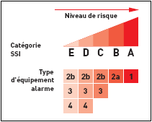
Un système de sécurité incendie (SSI) se compose de l’ensemble des matériels servant à collecter les informations et les ordres liés à la seule sécurité incendie (ceci ne concerne pas les BAES).
Il permet de traiter et d’effectuer les fonctions nécessaires à la mise en sécurité des personnes et du bâtiment.

Comment déterminer la catégorie de SSI ?
La catégorie de SSI (A, B, C, D, E) est déterminée en fonction du niveau de risque calculé par rapport au type d’établissement et sa catégorie. Une catégorie de SSI correspond à un ou plusieurs équipements d’alarme.

De quoi se compose un SSI de catégorie A ?

Le SSI est composé de deux systèmes principaux : le SDI et le SMSI

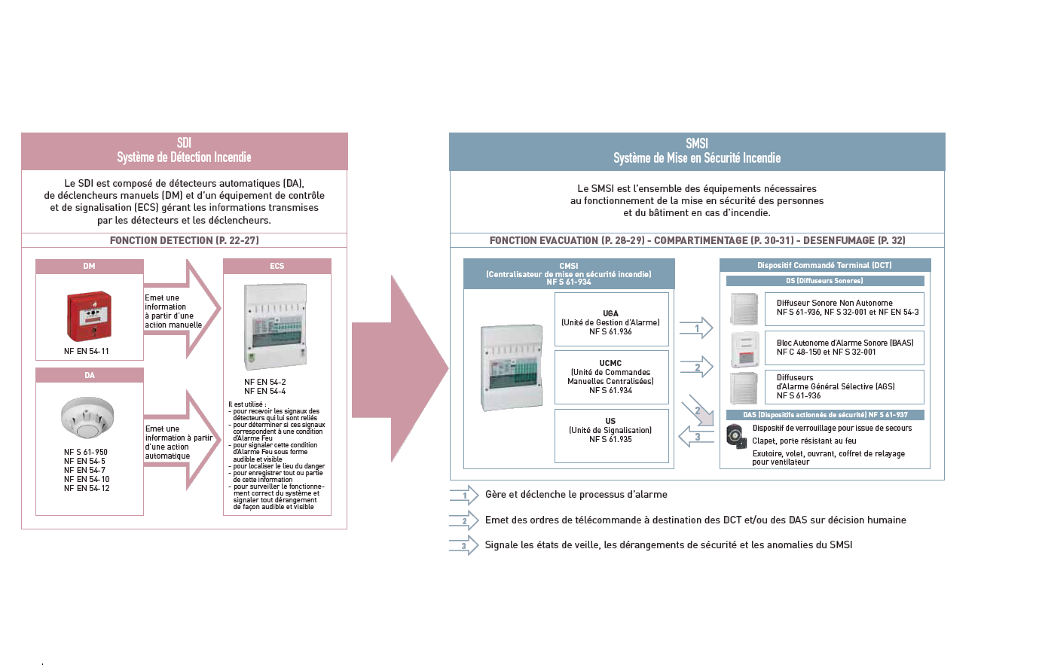
B
A
C

P
R
O
F
E
S
S
I
O
N
N
E
L

A
S
I

L
P

C
E
S
A
R

B
A
G
G
I
O
- Zonage.
B
A
C

P
R
O
F
E
S
S
I
O
N
N
E
L

A
S
I

L
P

C
E
S
A
R

B
A
G
G
I
O

Il définit des volumes et des aires géographiques, au sein du bâtiment à protéger, correspondant aux différentes fonctions d’un SSI. Il est distingué par :

- Zone de détection (ZD)
Aire surveillée par un ensemble de détecteurs automatiques ou déclencheurs manuels.
Elle comprend :

- Les zones de détection automatiques (ZDA)

Elles peuvent déclencher un processus de mise en sécurité (fermeture de porte coupe-feu, désenfumage) ainsi que le processus d’alarme. Leurs surfaces et découpages sont définis en fonction des ZF ou des ZC (voir calcul de la détection surface p. 21 à 25). Elles doivent présenter une superficie et une configuration compatible avec une exploitation aisée du système (l’agent exploitant le S.S.I. doit pouvoir, en cas d’alerte, aller visiter une zone et revenir à la centrale en un temps minimum, ne dépassant pas la durée programmée de l’alarme restreinte). En l’absence de désenfumage, il doit y avoir au moins une ZDA par niveau.

- Les zones de détection manuelles (ZDM)

Elles ne déclenchent pas le processus de mise en sécurité mais elles déclenchent le processus d’alarme. Il est recommandé d’avoir au moins une ZDM par niveau.

- Zone de Mise en Sécurité (ZS)

Aire dans laquelle seront mis en oeuvre des organes de mise en sécurité, tels qu’une porte coupe-feu avec des volets de désenfumage. Elle comprend :

- La zone d’Alarme (ZA)

Aire dans laquelle sera audible le son d’alarme d’évacuation.

Un même établissement possédant un bâtiment unique, comportera qu’une zone d’alarme. S’il possède plusieurs bâtiments, chacun d’eux aura sa propre zone d’alarme car l’alarme générale doit être diffusée par bâtiment (sauf avis contraire de la commission de sécurité).

Dans un bâtiment comportant plusieurs établissements isolés entre eux par des murs et planchers coupe-feu, chaque établissement aura un SSI indépendant et aura sa propre zone d’alarme.

L’Alarme Générale Sélective (AGS) est un son d’alarme destiné à être interprété uniquement par le personnel de l’établissement, pour les ERP de types J et U : la diffusion s’effectue aussi au sein d’une ZA en respectant les mêmes règles que pour les autres types d’établissements.

- La zone de Compartimentage (ZC)
B
A
C

P
R
O
F
E
S
S
I
O
N
N
E
L

A
S
I

L
P

C
E
S
A
R

B
A
G
G
I
O

Aire dans laquelle seront actionnés les portes et clapets coupe-feu à fermeture automatique. Cette fermeture a lieu globalement pour l’ensemble d’un bâtiment qui comportera une seule ZC sauf pour les ERP de types J et U. Dans ce cas, chaque niveau comportera au minimum deux ZC et la fermeture des portes aura lieu par niveau.

- La zone de Désenfumage (ZF)

Aire dans laquelle seront actionnés des organes de désenfumage tels que les volets ou exutoires. Ces zones sont définies pour chaque type d’établissement en prenant en compte les circulations et les locaux. Sa surface est calculée et limitée par le cloisonnement et l’efficacité à atteindre.

Exemple d’organisation de zonage dans un bâtiment ERP (type U)

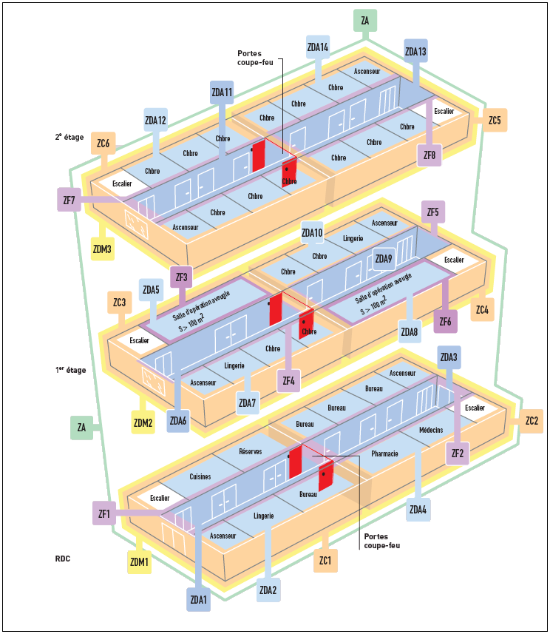

Il faut, dans l’ordre suivant, étudier la répartition des zones :
ZA ⇒ ZC ⇒ ZF ⇒ ZDA ⇒ ZDM.
La surface de ces zones est limitée et doit respecter la règle suivante :
ZA ≥ ZC ≥ ZF ≥ ZDA
(nota : ZDM n’est pas soumise aux règles de calcul de détection de surface.)

Par exemple, une zone d’alarme ZA peut inclure une ou plusieurs ZC mais il est interdit qu’une ZC soit commune à deux zones d’alarme ZA.
- Détection.
B
A
C

P
R
O
F
E
S
S
I
O
N
N
E
L

A
S
I

L
P

C
E
S
A
R

B
A
G
G
I
O

Cette fonction est assurée par le système de détection incendie (SDI) qui gère toutes les informations reçues par les détecteurs automatiques et les déclencheurs manuels.

- Le déclencheur manuel. Quelle est sa fonction ?
Il déclenche l’alarme après une pression sur la membrane du coffret. Il doit être placé :

- à chaque étage
- à proximité des escaliers
- au rez-de-chaussée
- à proximité de chaque issue.

- Deux types de déclencheurs manuels
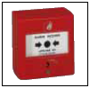
- Le déclencheur manuel à membrane simple

Le déclenchement se fait par pression sur la membrane. La déformation nette de celle-ci indique que le produit a été actionné.

- Le déclencheur manuel avec indicateur mécanique d’état
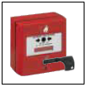
Il permet une visualisation claire et rapide de son état (actionné ou en veille). Le déclencheur manuel adressable est équipé d’un indicateur mécanique et d’un voyant lumineux. L’indicateur mécanique renseigne sur l’état du déclencheur (actionné ou en veille) et le voyant indique si la centrale a pris en compte ou non l’information.

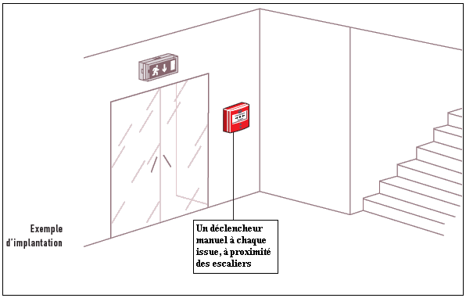

- Les détecteurs automatiques
B
A
C

P
R
O
F
E
S
S
I
O
N
N
E
L

A
S
I

L
P

C
E
S
A
R

B
A
G
G
I
O

Ils permettent la surveillance d’un bâtiment de façon automatique. Il existe différents types de détecteurs automatiques suivant le risque à surveiller.

Réaction des détecteurs en fonction de l’évolution du feu.
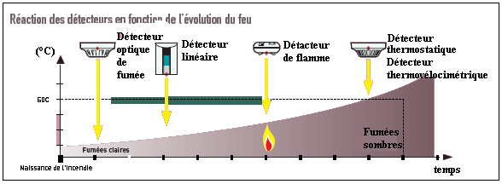

- Le détecteur optique de fumée.

Type de détection.

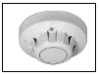
- Il est sensible (détection de particules) à tous les types de fumées et d’aérosols. Il n’est pas sensible au feu sans fumée (feu d’alcool). Il détecte rapidement le début d’un incendie avant la formation de flamme.
- Il s’emploie dans les endroits où il n’y a pas de fumée d’exploitation en fonctionnement normal.

Couverture
- Il assure une protection sur une surface maximum typique de 60 m2 et une distance maximum typique de 5,8 m pour un local de hauteur maximale de 12 m.

Utilisation
- Sa température d’utilisation oscille entre - 20°C et + 60°C*.
- Son bon fonctionnement est entravé par des éléments perturbants tels que :
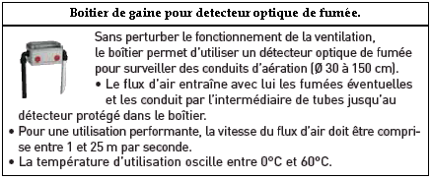
- le développement intense et soudain de poussières ;
- un dispositif de cuisson ;
- la vapeur d’eau ;
- la condensation et le givre.
- Dans les couloirs de circulation et les bureaux, installer un détecteur à 5 m maximum de chaque extrémité puis respecter un intervalle de 10 m maximum entre chaque détecteur.

Pour une sécurité maximale, les détecteurs optiques de fumée et détecteurs de chaleur doivent être positionnés suivant des règles définies de détection de surface.
B
A
C

P
R
O
F
E
S
S
I
O
N
N
E
L

A
S
I

L
P

C
E
S
A
R

B
A
G
G
I
O

- Les différents types de détecteur de chaleur.

 | thermo vélocimétrique | thermostatique
Type de détection | • Il réagit à un seuil de température atteint à un temps donné, suivant la vitesse d’élévation de la température.  • Il transmet l’alarme dès que la température dépasse un seuil fixé. | • Il est activé dès que la température dépasse un seuil fixé (ex : 55°C).
Couverture | • Il assure une protection sur  - une surface standard maximum de 30 m2  - une hauteur maximum de 4 m  - une distance standard maximum de 4,4 m. | • Il assure une protection sur  - une surface standard maximum de 18 m2  - une hauteur maximum de 4 m  - une distance standard maximum de 3,6 m.
Utilisation | • Sa température d’utilisation  oscille entre - 20°C et + 90°C.  • Son bon fonctionnement est entravé par des éléments perturbant tels que :  - une température ambiante supérieure à 90°C  - une chambre frigorifique  - des locaux en partie ouverts | • Sa température d’utilisation oscille entre 20°C et + 70°C.  • Son bon fonctionnement est entravé par des éléments perturbant tels que :  - une température ambiante supérieure à 70°C

Les valeurs généralement admises sont : 60 m2 pour la surface, et 5 m de distance entre un détecteur et l’endroit le plus éloigné de la zone à surveiller pour le détecteur de fumée. Pour le détecteur thermo vélocimétrique, les valeurs sont de 30 m2 de surface et 4 m de distance.

Exemples d’implantation de détecteur optique de fumée.

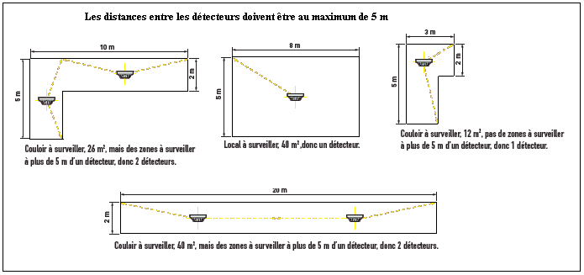

- Calcul de la détection de surface pour détecteur de fumée et détecteur de chaleur

- Cas général du calcul de la détection de surface.

Le détecteur optique de fumée et le détecteur de chaleur peuvent détecter un foyer par rapport à une surface et à une distance définie.
- Règles de calcul.
B
A
C

P
R
O
F
E
S
S
I
O
N
N
E
L

A
S
I

L
P

C
E
S
A
R

B
A
G
G
I
O

La surface de détection (s) et la distance (d) de surveillance d’un détecteur dépendent de la surface et de la hauteur du local ainsi que de l’inclinaison (i) du plafond ou de la toiture sur lequel il est installé.

Exemple : Pour un local de 40 m² avec une hauteur de plafond de 7 m et une inclinaison de toit ≤ 20°, la surface maximale surveillée par le détecteur de fumée sera de 80 m² et la distance horizontale maximale entre tout point du plafond et le détecteur devra être de 6,7 m.

Lorsque des détecteurs de fumée sont installés sous toiture, il faut :

- Les implanter au point le plus haut (faîtage par exemple), et pour les toitures en redents, chacun d’eux doit être équipé.
- Les éloigner par une cale par exemple, pour éviter que la couche d’air sous toiture, à température différente, n’empêche la fumée de l’atteindre. La distance (a) entre la toiture et un détecteur de fumée est donnée dans le tableau ci-contre.

Un détecteur doit être au moins à 0,5 m d’un mur ou d’une gaine, solive, poutre de plus de 0,15 m de hauteur. Exception : couloir, gaine technique de moins de 1 m de largeur.

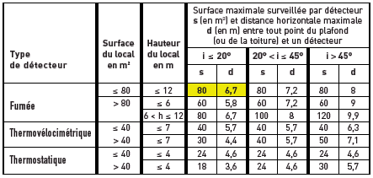

Nota : Tableau extrait de la règle d’installation APSAD R7

La surface de détection indiquée est à pondérer par un coefficient pour certains locaux :
- 0,6 pour les bancs d’essais de moteur, cave à huile, centre commerciaux, chambre froide, chambre d’hôtel, chemin de câbles, combles, entrepôt, filmothèque, gaine technique, groupe électrogène, imprimerie, menuiserie, risque électrique, transformateur, vernissage.
- 0,3 pour les bandothèques, central téléphonique, chambre d’hôpital, hangar d’avions, laboratoire (salle blanche), salle informatique.

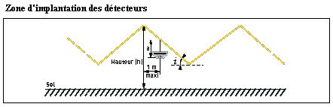
B
A
C

P
R
O
F
E
S
S
I
O
N
N
E
L

A
S
I

L
P

C
E
S
A
R

B
A
G
G
I
O

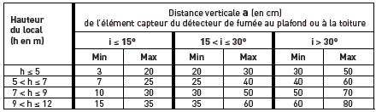

Nota : Tableau extrait de la règle d’installation APSAD R7

Deux autres types de détecteurs automatiques peuvent être utilisés pour assurer la surveillance d’un bâtiment.

- Le détecteur linéaire de fumée

Type de détection :

- Il est sensible aux fumées blanches ou noires qui traversent le faisceau laser émis par le boîtier et renvoyé par le réflecteur.

Couverture :

- Son intérêt réside dans la couverture de grandes distances évitant ainsi l’emploi de plusieurs détecteurs de fumée ponctuels et offrant une solution simple d’installation dans le cas de grandes hauteurs de plafond ou de points de fixation inaccessibles et non souhaités (hall, entrepôt...) pour des détecteurs ponctuels. Comme pour le détecteur optique de fumée, il doit être utilisé dans les locaux où il n’y a pas de fumée en mode de fonctionnement normal.

- Il assure une surveillance jusqu’à 100 m avec une distance minimum de 30 m sur une largeur de 8 m pour une hauteur de local jusqu’à 5 mètres et sur une largeur de 10 m pour une hauteur de local de 5 à 12 m.

Utilisation :

- Sa température d’utilisation oscille entre -10°C et +55°C.
- Son bon fonctionnement est entravé par des éléments perturbants tels que :
- vapeur d’eau ;
- poussières ;
- aérosols ;
- obstacle de toute nature (à noter que la coupure complète du faisceau laser est signalée comme un défaut)
- Calcul de surface de détection
B
A
C

P
R
O
F
E
S
S
I
O
N
N
E
L

A
S
I

L
P

C
E
S
A
R

B
A
G
G
I
O

- Il faut prévoir son implantation sur un support stable et non soumis à dilatation pour éviter les variations du faisceau. Il ne faut aucun obstacle entre le détecteur et son réflecteur.

- L1 et L2 ne doivent pas dépasser la valeur indiquée dans le tableau ci-contre

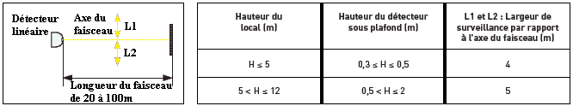
Nota : Tableau extrait de la règle d’installation APSAD R7

- Le détecteur de flamme

Type de détection :

- Il est sensible au rayonnement infrarouge émis par les flammes d’un foyer ainsi qu’à la présence du CO2 résultant.

Couverture :

- Il détecte un foyer jusqu’à 17 m de distance au minimum, son angle de vision est de + 45° par rapport à son axe optique, soit un cône de 90°. Pour un détecteur monté sous plafond entre 3,5 et 7 m de haut, la surface couverte est de 150 m2. Elle varie en fonction de l’inclinaison et de la hauteur sous-plafond du détecteur. Le détecteur doit être installé à un emplacement permettant une liaison visuelle de la zone à surveiller aussi courte que possible et exempt d’obstacle.

Utilisation :

- Il est à utiliser lorsque le paramètre à détecter est la présence de flammes émises par la combustion de solides, liquides ou gaz carbonés (bois, fuel, butane...). Il est très adapté à la détection de feux ouverts et peut s’utiliser en remplacement des détecteurs de fumée lorsque les conditions d’environnement empêchent l’utilisation de ces derniers.
- Ce détecteur est sensible aux phénomènes perturbants suivants :
- rayonnement direct du soleil, éclairage artificiel intense ou vacillant
- réflexion de lumière sur des plans d’eau, vitrages, parties mobiles de machines...
- vibration du point de fixation du détecteur
- tout mouvement produisant une modulation de la lumière captée par le détecteur.

- Calcul de surface de détection
B
A
C

P
R
O
F
E
S
S
I
O
N
N
E
L

A
S
I

L
P

C
E
S
A
R

B
A
G
G
I
O

- Il faut prévoir son implantation sur un support stable. La zone à surveiller doit toujours être à la vue directe du détecteur et sans obstacles. La surface minimale surveillée dépend de la hauteur d’implantation du détecteur (F) et de son inclinaison (V).

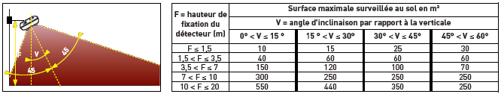
Nota : Tableau extrait de la règle d’installation APSAD R7

- Evacuation.

L’évacuation des personnes est provoquée par la diffusion d’un signal sonore ou organisée dans certains cas par le personnel de l’établissement.

- Qu’est-ce que l’alarme générale ?

- C’est un signal sonore 2 tons spécifique (caractéristique définie dans la norme NF S 32-001) destiné à prévenir les occupants d’un bâtiment d’évacuer les lieux. L’alarme générale peut être immédiate ou temporisée, elle doit être audible de tout point du bâtiment pour une durée minimum de cinq minutes. L’évacuation du public est également favorisée par le déverrouillage automatique des issues de secours.

- Cas particulier d’un établissement à plusieurs bâtiments

- L’équipement d’évacuation doit être indépendant pour chacun d’eux. Implanter une centrale de même type par bâtiment et mettre chacune sous surveillance. Dans le cas d’une surveillance centralisée : utiliser des tableaux de report pour chaque centrale, regroupés au poste de garde après avis de l’organisme de contrôle.

- Qu’est-ce qu’une alarme générale sélective (AGS) ?

- C’est un signal d’alarme générale, différent du son AFNOR NF S 32-001, et éventuellement lumineux, destiné à ne prévenir que certaines catégories de personnel d’un ERP (ex. : hôpitaux, maisons de retraite, ...) qui organiseront l’évacuation du public afin d’éviter les risques de panique. Utilisez des diffuseurs sonores spécifiques.

- Comment gérer les issues de secours ?

- Les issues de secours sont normalement libres d’ouverture. Pour éviter une utilisation malveillante (vol par exemple), la commission de sécurité peut autoriser leur verrouillage par dispositif électromagnétique conforme à la norme. Une commande locale par déclencheur manuel vert est alors obligatoire. Le déverrouillage des issues de secours doit être obtenu dès le déclenchement du processus d’alarme générale. S’il existe un équipement d’alarme type 1, ce déverrouillage doit être obtenu automatiquement et sans temporisation en cas de détection incendie. Un contrôle de position des portes est possible par contacts dans le bloc ventouses avec renvoi sur alarme technique.
B
A
C

P
R
O
F
E
S
S
I
O
N
N
E
L

A
S
I

L
P

C
E
S
A
R

B
A
G
G
I
O

- Pourquoi utiliser un diffuseur sonore ?

- L’utilisation d’un diffuseur sonore permet de diffuser un signal d’évacuation qui doit être audible de tout point de bâtiment, ou permet d’informer uniquement certaines catégories de personnes qui organiseront l’évacuation.

- Où utiliser un diffuseur sonore ?

- Le diffuseur sonore doit être utilisé au sein des établissements recevant du public (ERP) et/ou des établissements recevant des travailleurs (ERT). Le choix du diffuseur dépend du lieu d’utilisation mais également de son lieu d’implantation au sein du bâtiment. De plus, la propagation du son ne doit pas être gênée par des obstacles, des cloisonnements et par des bruits ambiants. Le tableau ci-contre vous permet de choisir le bon diffuseur sonore en fonction du niveau sonore ambiant.

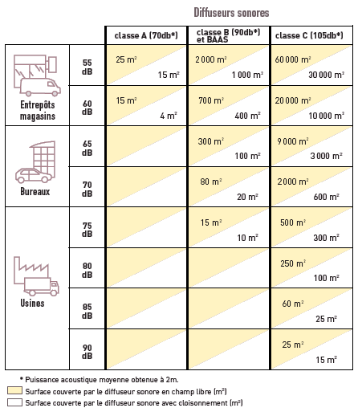

- Compartimentage.
B
A
C

P
R
O
F
E
S
S
I
O
N
N
E
L

A
S
I

L
P

C
E
S
A
R

B
A
G
G
I
O

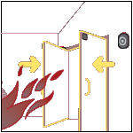
Le compartimentage évite la propagation de l’incendie en isolant les différentes parties d’un bâtiment.

- Qu’est-ce que le compartimentage ?

- Il évite la propagation du feu, de la chaleur et des fumées, durant un temps donné, en les contenant dans un espace défini par des éléments constructifs du bâtiment. Un compartiment est une zone délimitée par des murs, planchers, portes... Il peut être traversé par un conduit de ventilation ou une circulation, des éléments spécifiques rétablissent alors sa continuité en cas de feu (clapet coupe-feu permettant l’obturation d’un conduit de ventilation, portes coupe-feu isolant une circulation).

- Comment recouper une circulation par porte pare-feu ?

- Toute circulation horizontale encloisonnée de grande longueur (> 50 m) doit être recoupée tous les 25 à 30 m. Pour les établissements de type U et J, la circulation doit être recoupée au moins une fois, quelle que soit sa longueur.

- Dans quels cas les portes doivent être à fermeture automatique ?

- Les portes doivent toujours être à fermeture automatique dans les cas suivants :
- portes des escaliers encloisonnés des établissements de type R
- cage d’escaliers traversée par une circulation et comportant de ce fait 2 issues au même niveau
- porte de recoupement des circulations des établissements de type U.

- Pour d’autres cas (contraintes d’exploitation, isolement par rapport à des tiers), consulter la commission de sécurité. Sinon généralement les portes sont maintenues fermées par des ferme-portes.

- Dans quels cas les portes à fermeture automatique sont-elles asservies à la détection automatique ?

3 cas sont répertoriés dans le règlement de sécurité.

- Etablissements avec locaux à sommeil au dessus du 1er étage.
- Portes de communication avec des locaux occupés par des tiers.
- Dispositions particulières.

- La “ventouse” électromagnétique est-elle un DAS de compartimentage ?

- Non. Le dispositif actionné de sécurité «portes résistantes au feu» est l’ensemble du système de fermeture des portes (bâti et ventail) et des ventouses électromagnétiques (avec le moteur éventuellement). Cet ensemble doit être conforme la norme NF S 61-937 qui fixe notamment le degré de résistance au feu. Un déclencheur électromagnétique seul ne peut donc répondre aux exigences de la norme NF S 61-937 (seule l’annexe B, fiche 1 de cette norme concerne exclusivement le déclencheur).
- Fermeture des portes sur l’ensemble du bâtiment ou par niveau.
B
A
C

P
R
O
F
E
S
S
I
O
N
N
E
L

A
S
I

L
P

C
E
S
A
R

B
A
G
G
I
O
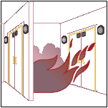
- Elle se fait sur l’ensemble d’un bâtiment, sauf dans les établissements de type Uet J, où elle se fait pour chaque niveau.

- Comment fonctionnent les organes de compartimentage ?

- Ils fonctionnent selon deux types de commande : par émission ou par rupture de courant. La commande par rupture de courant peut être utilisée lorsqu’un fonctionnement intempestif ne peut entraîner un défaut de mise en sécurité du bâtiment considéré.

- Contrôle de la position des organes de compartimentage

- Vous devez assurer le contrôle de la position de sécurité d’un organe de compartimentage lorsque celui-ci est commun à 2 zones de compartimentage

- Types de centrales à utiliser

- Tous les types de centrale peuvent commander des organes de compartimentage : les CMSI de type A et B, le DCS et les simples équipements d’alarme.
- Le déclenchement des organes de compartimentage se fait sans temporisation.

- Asservissements techniques

- En complément des dispositions de mise en sécurité, il faut pouvoir commander certains asservissements techniques par le CMSI, pour éviter leur influence sur l’évolution d’un sinistre.
- Le «non arrêt ascenseur à l’étage sinistré» est une sous fonction du compartimentage, il se commande par contact sec.
- Le CMSI envoie des commandes (1 par niveau) vers la gestion d’ascenseur pour que ce dernier ne puisse pas stopper à l’étage en feu.

- Désenfumage.

Le désenfumage permet l’évacuation des fumées d’incendie et limite la propagation du feu et la destruction des biens.

Réglementation: DF, PE, IT246, IT263, CH38

- Qu’est-ce que le désenfumage ?

- Il facilite l’évacuation du public en lui permettant de mieux voir son chemin et limite les effets toxiques des fumées ainsi que leur potentiel calorifique et corrosif. Il peut être naturel, mécanique ou les deux.
- De manière générale, le nombre, la surface et l’emplacement des organes de désenfumage sont déterminés par un bureau d’études.
B
A
C

P
R
O
F
E
S
S
I
O
N
N
E
L

A
S
I

L
P

C
E
S
A
R

B
A
G
G
I
O

- Où désenfumer ?

- Tout escalier desservant plus de 2 niveaux en sous-sol (hors parcs de stationnement).
- Tout escalier encloisonné.
- Toute gaine d’ascenseur, hormis ventilation adaptée.

- Dans les escaliers : le désenfumage est naturel.
- Toute circulation horizontale encloisonnée de plus de 30m ne débouchant ni sur l’extérieur, ni sur un escalier protégé, ou desservie par des escaliers mis en surpression, ou desservant des locaux réservés au sommeil, ou située en sous-sol, ou située dans un ERP avec un effectif de personnes handicapées nécessitant des mesures spéciales (cf. article GN8).
- La détection automatique des locaux ne doit pas commander le désenfumage des circulations horizontales.
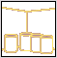
- Dans les circulations horizontales encloisonnées (couloirs) : le désenfumage est souvent combiné naturel et mécanique. Les volets et ventilateurs de désenfumage sont commandés électriquement par le CMSI.
- Tout local de plus de 300m2 (100m2 si en sous-sol ou sans porte ni fenêtre sur l’extérieur).
- Tout hall de plus de 300m2 ou si les circulations horizontales, du niveau concerné, sont désenfumées.
- Tout atrium d’une section supérieure à 5x5 m.
- Dans un compartiment, toute circulation horizontale si cloisons toute hauteur ou tout le compartiment si cloisons partielles ou plateau paysager.

- Sur quels niveaux désenfumer ?

- Il se fait toujours par niveau, voire fraction de niveau, et peut être traité pour un local particulier. Lorsqu’un conduit de désenfumage est commun à plusieurs niveaux, le déclenchement à un niveau donné doit bloquer la commande automatique de désenfumage des autres niveaux (fonction verrouillage sur CMSI).

- Qu’est-ce que le coffret de relayage ?

- C’est un dispositif actionné de sécurité assurant l’interface entre un DCS ou un CMSI (TBT) et un ventilateur de désenfumage (BT).
- Les pompiers peuvent mettre à l’arrêt la ventilation à l’aide de coffrets spécifiques placés à côté du DCS/CMSI.

- Le contrôle de position des organes de désenfumage.

- Le contrôle de position d’attente et de position de sécurité est obligatoire pour :
- les volets pour conduits collectifs ;
- les exutoires pour escaliers mis en surpression mécanique ;
- les coffrets de relayage.

- Asservissements techniques.
B
A
C

P
R
O
F
E
S
S
I
O
N
N
E
L

A
S
I

L
P

C
E
S
A
R

B
A
G
G
I
O

- En complément, il faut pouvoir commander certains asservissements techniques pour éviter leur influence sur l’évolution d’un sinistre.
- L’arrêt ventilation/climatisation fait partie du désenfumage. Il se fait par une liaison non surveillée (contact par exemple) du DCS ou du CMSI.
- Pour les centrales de traitement d’air desservant des locaux à sommeil ou traitant plus de 10 000 N. m3/h, un détecteur autonome déclencheur (DAD) sensible aux fumées doit commander automatiquement la mise en sécurité de la centrale.

- Alimentations électriques de sécurité.

Toutes les installations de sécurité doivent être alimentées par une alimentation électrique de sécurité (AES) conforme à la norme NF S 61-940.

Réglementation : Conformément à l’article EL 3 et EL 12 du Règlement de Sécurité contre l’incendie dans les ERP (décret du 19 novembre 2001), les installations de sécurité doivent être alimentées par une alimentation électrique de sécurité (AES) conforme à la norme NF S 61-940.

- Qu’appelle-t-on installation de sécurité ?

- Elles comprennent :
- toutes les installations du système de sécurité incendie ;
- les ascenseurs devant être utilisés en cas d’incendie ;
- les secours en eau (surpresseurs d’incendie, pompes de réalimentation en eau ; compresseurs d’air des systèmes d’extinction automatique à eau...) ;
- les pompes d’exhaure ;
- d’autres équipements de sécurité spécifiques de l’établissement considéré à condition qu’ils concourent à la sécurité contre les risques d’incendie et de panique ;
- les moyens de communication destinés à donner l’alerte interne et externe.

Ces installations doivent être alimentées par une AES. Normativement (NF S 61-931), une AES n’est pas obligatoire pour alimenter les DAS télécommandés par rupture de courant dont, par nature, un fonctionnement intempestif ne peut entraîner un défaut de mise en sécurité du bâtiment considéré.

Exemple typique : déclencheurs électromagnétiques de DAS de compartimentage (porte coupe feu) en SSI de catégorie D ou E.

Cependant, pour des raisons de confort d’exploitation (déclenchement à la moindre interruption d’énergie), il est conseillé de secourir cette télécommande par une alimentation autonome.
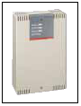
- Qu’est-ce qu’une AES ?

- L’alimentation électrique de sécurité est un dispositif qui fournit l’énergie électrique nécessaire au fonctionnement des installations de sécurité pour leur permettre d’assurer leur fonction aussi bien en mode normal qu’en mode sécurité.
B
A
C

P
R
O
F
E
S
S
I
O
N
N
E
L

A
S
I

L
P

C
E
S
A
R

B
A
G
G
I
O
Les AES sont conformes à la norme NF S 61-940 (juin 2000). Toutes les AES dont le produit Cu < 1000 (C : capacité en ampères heures et u : tension de décharge en volts) doivent être installées dans un local de service électrique. Ce local doit être réservé à l’installation de batteries d’accumulateurs. Les AES n’alimentant qu’un matériel du SSI peuvent être installées dans le même local.

- Dispositifs de coupure d’urgence.

Un dispositif de coupure d’urgence doit être facile d’accès pour permettre de couper rapidement l’alimentation d’un circuit électrique.

Réglementation : Décret du 14 novembre 1988 article 10 :

«Dans tout circuit terminal, doit être placé un dispositif de coupure d’urgence aisément reconnaissable et disposé de manière à être facilement accessible»

Règlement de Sécurité en ERP Article EL11

Les dispositifs de coupure d’urgence doivent être faciles à atteindre par les pompiers. Si les locaux ou dégagements sont accessibles au public, les dispositifs de coupure d’urgence (hors enseignes lumineuses) doivent être hors d’atteinte du public et accessibles uniquement par le personnel (exemple : derrière un comptoir, une caisse...).
Une dérogation à cette règle est acceptée, hormis pour les circuits d’éclairage, dans les ateliers, les salles de travaux pratiques, les laboratoires et les cuisines pédagogiques (Article R25).

- Qu’appelle-t-on dispositif de coupure d’urgence

Si dans certains cas la coupure d’urgence peut être assimilée à l’arrêt d’urgence, les deux notions restent bien distinctes. Ainsi l’arrêt d’urgence n’implique pas nécessairement la coupure d’urgence.

- La Coupure électrique d’urgence :
- Coupure en charge, directe ou à distance, en une seule manœuvre de tous les conducteurs actifs d’un circuit.
- Le déblocage du dispositif de coupure d’urgence ne doit pas permettre la réalimentation du circuit sans une action intentionnelle.

- L‘arrêt d’urgence.
- Manoeuvre qui consiste à arrêter un mouvement ou un processus devenu dangereux.
- Le déblocage du dispositif d’arrêt d’urgence ne doit pas permettre le redémarrage de l’installation sans intervention intentionnelle.

Cas particuliers :
B
A
C

P
R
O
F
E
S
S
I
O
N
N
E
L

A
S
I

L
P

C
E
S
A
R

B
A
G
G
I
O

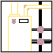
Les chaufferies Arrêté du 23 juin 1978

«Deux dispositifs de commande, l’un pour les circuits d’éclairage électrique, l’autre pour tous les autres circuits électriques doivent être placés à l’extérieur du local.
Chaque dispositif de commande doit être constitué par un interrupteur à coupure omnipolaire ou un dispositif d’arrêt d’urgence».
- Les dispositifs de commande doivent être placés dans un endroit facilement accessible en toute circonstance et parfaitement signalés.


Les enseignes lumineuses : NF C 15 150-1.

- Les enseignes à basse tension et les alimentations en basse tension des enseignes à haute tension (1000V à 10000V) doivent être équipées d’un dispositif assurant les fonctions de coupure d’urgence et de sectionnement.


Les cuisines : Règlement de Sécurité - Articles CG 4 et PE 15 :

- Un dispositif d’arrêt d’urgence de l’alimentation des appareils de cuisson doit être installé près de l’accès à la cuisine.


Les escaliers mécaniques et trottoirs roulants : Règlement de Sécurité - Article AS7 :

- Un dispositif d’arrêt d’urgence doit être installé à chaque extrémité.


Les ventilateurs : Règlement de Sécurité - Article CH34 :

- Une commande d’arrêt d’urgence des ventilateurs, clairement identifiée, doit être située dans le poste de sécurité ou dans un endroit facilement et directement accessible de l’extérieur.

4) Alarmes techniques

L’alarme technique répond à des applications tertiaires ou domestiques simples telles que surveillance de la température d’un congélateur, détection d’inondation ou de gaz...

Réglementation : Code de la construction et de l’habitation. Article R.123-10

«Les ascenseurs et monte-charge, les installations d’électricité, de gaz, de chauffage et de ventilation, ainsi que les équipements techniques particuliers à certains types d’établissements doivent présenter des garanties de sécurité et de bon fonctionnement».

Règlement de sécurité contre l’incendie en ERP : Structures gonflables - Article SG 7

Toute chute anormale de pression dans la structure ou les armatures gonflables doit être signalée au responsable de l’établissement par un dispositif d’alarme.

- Surveillance technique d’un bâtiment.
B
A
C

P
R
O
F
E
S
S
I
O
N
N
E
L

A
S
I

L
P

C
E
S
A
R

B
A
G
G
I
O

À quoi servent-elles ?

Elles permettent la détection et la signalisation d’anomalies ou de défaillances techniques. En liaison avec des détecteurs appropriés ou des contacts secs, elles s’adaptent aux exigences des installations techniques d’un bâtiment.

Exemples d’installations surveillées par une centrale d’alarme technique :

Poste de transformation, disjoncteur général, armoires de distribution, groupes électrogènes de sécurité, ascenseurs, ventilation, climatisation, chaufferie, traitement d’eau, pompes, compresseurs, chambres froides, congélateur, détection de gaz domestiques...

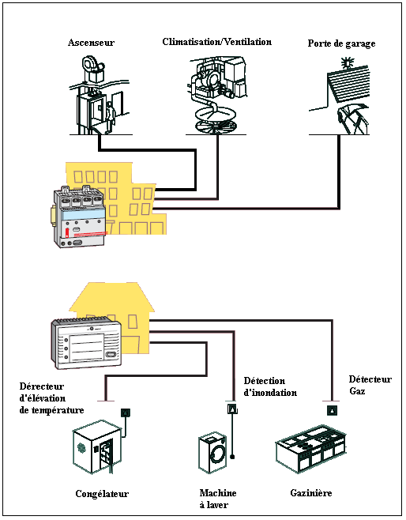
B
A
C

P
R
O
F
E
S
S
I
O
N
N
E
L

A
S
I

L
P

C
E
S
A
R

B
A
G
G
I
O
Lexique.

A

Adressable:
- Blocs autonomes d’éclairage de sécurité reliés à une centrale permettant de gérer et de tester à distance, un parc jusqu’à 1023 BAES.
- Tableau de détection incendie permettant une détection affinée et une maintenance facilitée.

AES: Alimentation Électrique de Sécurité.
Dispositif qui fournit l’énergie électrique à tout ou partie d’un SSI afin de lui permettre d’assurer ses fonctions.

Alarme générale:
Signal sonore ayant pour but de prévenir les occupants d’avoir à évacuer les lieux. L’alarme générale peut être immédiate ou temporisée.

Alarme générale sélective:
Alarme générale limitée à l’information de certaines catégories de personnel d’un établissement.

Alarme restreinte :
Signal sonore et visuel distinct du signal d’alarme générale ayant pour but d’avertir le personnel désigné pour exploiter cette alarme.

Asservissements :
Matériels dont la fonction est d’assurer la protection et l’évacuation du public en cas d’incendie, et dont le déclenchement est initialisé par l’équipement d’alarme incendie.

B

Bloc autonome.
Appareil dans lequel tous les éléments tels que batterie, ensemble de commandes, traitement de l’information, systèmes de vérification et de contrôle éventuels sont contenus dans une même enveloppe.

BAAS: Bloc Autonome d’Alarme Sonore.

BAES: Bloc Autonome d’Éclairage de Sécurité.

BAEH: Bloc Autonome d’Éclairage pour Habitation.

Boucle d’alarme.
B
A
C

P
R
O
F
E
S
S
I
O
N
N
E
L

A
S
I

L
P

C
E
S
A
R

B
A
G
G
I
O
Circuit électrique continu sur lequel sont raccordé les détecteurs automatiques ou les déclencheurs manuels

C

Coffret antipanique d’éclairage d’ambiance.
Permet de gérer et d’alimenter l’éclairage d’ambiance selon l’état de l’alimentation de l’éclairage normal.

CMSI: Centralisateur de Mise en Sécurité Incendie.
Assure le pilotage centralisé et automatique de la mise en sécurité d’un établissement. N’est requis que dans les versions de S.S.I. les plus élaborées (catégories A et B).
Il est composé de 3 sous fonctions : -
- l’unité de gestion d’alarme (UGA)
- l’unité de signalisation (US)
- l’unité de commandes manuelles centralisées (UCMC).

D

DA(I): Détecteur Automatique (Indicateur).
Appareil qui, à partir d’une action automatique émet une information à destination du tableau de signalisation type 1 d’un SDI.

DAC: Dispositif Adaptateur de Commande.
Reçoit un ordre de commande de sécurité et se borne à le transmettre aux D.A.S.

DAD: Détecteur Autonome Déclencheur.
Appareil à fonction unique, consistant à détecter localement à partir d’un ou de deux éléments sensibles identiques, des phénomènes relevant de l’incendie et à assurer la commande directe d’un, deux ou trois DAS assurant la même fonction au niveau local.

DAS: Dispositif Actionné de Sécurité.
Ensemble des équipements qui permettent de compartimenter, désenfumer, gérer les issues pour l’évacuation (ex. : volets de désenfumage, portes coupe feu…).

DCM: Dispositif de Commande Manuelle.
Émet un ordre de commande de mise en sécurité à destination d’un ou plusieurs D.A.S, à partir d’une action manuelle appliquée à son organe de sécurité à manipuler. (ex. : coffret bris de glace rouge).

DCMR: Dispositif de Commandes Manuelles
Regroupées. Permet la juxtaposition de plusieurs D.C.M.

DCS: Dispositif de Commande avec Signalisation.
Équipé d’une unité de signalisation. Surveille les lignes et indique si les organes commandés sont bien en position de sécurité.

DCT: Dispositif Commandé Terminal.
Dispositif commandé qui, par son action locale, participe directement à la mise en sécurité d’un bâtiment ou d’un établissement dans le cadre du SMSI les DCT comprenant :
B
A
C

P
R
O
F
E
S
S
I
O
N
N
E
L

A
S
I

L
P

C
E
S
A
R

B
A
G
G
I
O
- les Dispositifs Actionnés de Sécurité (DAS) à l’exception du coffret de relayage pour ventilateur de désenfumage
- les Diffuseurs Sonores (DS)
- les ventilateurs de désenfumage

DM: Déclencheur Manuel.
Appareil qui, à partir d’une action manuelle, émet une information à destination d’une UGA, d’un BAAS ou de l’équipement de contrôle et de signalisation (tableau de type 1) d’un SDI.

DS: Diffuseur Sonore.
Dispositif électroacoustique permettant l’émission du signal d’alarme générale. On distingue les Diffuseurs Sonores Non Autonomes (DSNA), les Blocs Autonomes d’Alarme Sonore (BAAS) des types Sa et Ma (au sens de la norme française NF C 48-150) et les
Diffuseurs Sonores pour Alarme Générale Sélective (AGS)

E

ERP : Etablissement recevant du public.
Voir le classement des E R P donné dans le document annexe.

ERT : Etablissement recevant des travailleurs.
Voir le classement des E R T donné dans le document annexe.

L

LSC : Luminaire sur source commandée.

S

SDI : Système de détection incendie

SSI : Système de sécurité Incendie.

SMSI : Système de Mise en Sécurité Incendie.

Z

Zonage : Définit des volumes et des aires géographiques, au sein du bâtiment
à protéger, correspondant aux différentes fonctions d’un SSI.

ZA : Zone d’alarme.
Aire dans laquelle sera audible le son d’alarme d’évacuation.

ZC : Zone de compartimentage.
Aire dans laquelle seront actionnés les portes et clapets coupe-feu à fermeture automatique.

ZD : Zone de détection.
B
A
C

P
R
O
F
E
S
S
I
O
N
N
E
L

A
S
I

L
P

C
E
S
A
R

B
A
G
G
I
O
Aire surveillée par un ensemble de détecteurs automatiques ou déclencheurs manuels.

ZDA : Zone de détection automatique.

ZDM : Zone de détection manuelle.

ZF : Zone de désenfumage.
Aire dans laquelle seront actionnés des organes de désenfumage

ZS : Zone de mise en sécurité.
Aire dans laquelle seront mis en oeuvre des organes de mise en sécurité,

Remarque : Cette présentation à été élaborée à l’aide de « E-GUIDES » d’équipement issue du catalogue LEGRAND disponible sous forme informatique à l’adresse suivante : http://www.legrand.fr/

